Рецепт от Отдела обработки, комплектования и каталогизации!
Торт «Новогоднее безе»
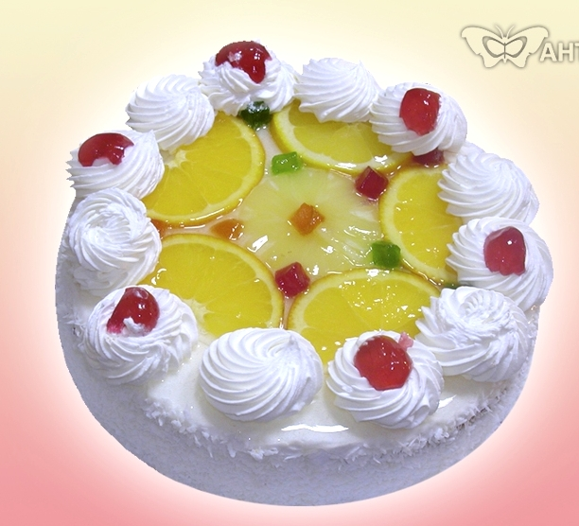

Ингредиенты: 8 охлажденных яичных белков, 2 ч.ложки ванильного сахара, 2 ст. сахарной пудры, сливочный крем (1 пачка сливочного масла, 2/3 сгущеного молока), для украшения цукаты или мармелад.
Приготовление
Охлажденные белки тщательно взбить, в конце постепенно добавить сахарную пудру. Выложить 2/3 массы в смазанную плоскую форму слоем 2-3 см. Выпекать при t 120 градусов 20 – 30 мин.
Оставшуюся белковую массу при помощи кулинарного шприца выложить на смазанный маслом лист и испечь при той же t.
Корж положить на блюдо, по контуру выложить маленькие безешки. Середину торта ровным слоем заполнить сливочным кремом и украсить цукатами или мармеладом.
Рецепт от Отдела Абонемента
Пикантный салат с кальмаром

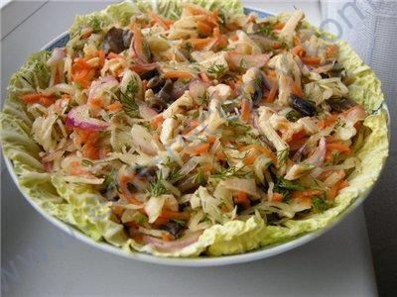

Ингредиенты: 200 г кальмаров, 1 луковица, 1 морковь, 2 ст. л. растительного масла, 1-2 свежих огурца, 1 ст.л. уксуса (или лимонного сока), 2 дольки чеснока, молотый красный перец.
Филе кальмаров отварить в подсоленной воде (не более 5 мин), остудить, нашинковать соломкой, лук и морковь также нашинковать, залить кипящим растительным маслом и дать постоять 30 мин.
Огурцы очистить, (лучше освободить и от сердцевины для уменьшения влаги), нарезать соломкой, полить уксусом, посолить, поперчить, добавить толченый чеснок. Все тщательно перемешать, выдержать 1-2 ч., положить в салатник и украсить зеленью.

Рецепт от Отдела Абонемента
Фруктовый новогодний

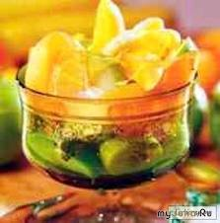

Ингредиенты: 400 г бананов, 200 г зеленого салата, 2 яблока. Для маринада: ½ стакана сметаны, 3 ст. ложки лимонного сока.
Бананы очистить, нарезать толстыми ломтиками, яблоки очистить и нарезать дольками, салат промыть, просушить, нарезать. Все перемешать, заправить маринадом.

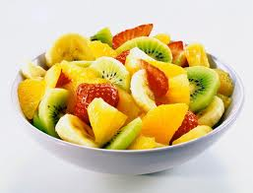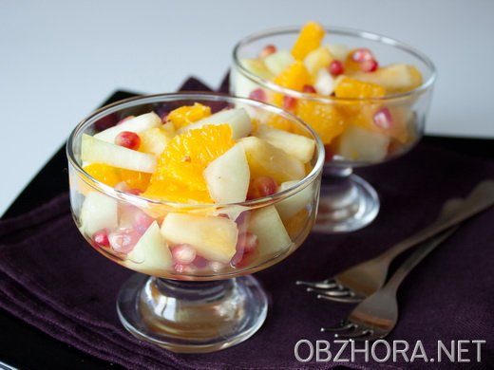

Рецепт от сектора внешнего обслуживания

Закуска «Цыплята»
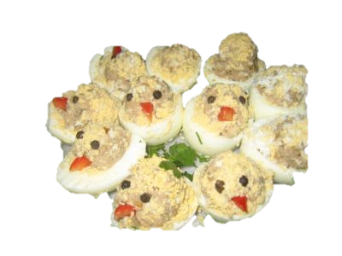
Вареные яйца разрезать пополам. Вынуть желтки.
Делаем начинку -отварить куриную печенку в течение 10мин. с момента закипания и оставить в кастрюльке с бульоном до остывания. Пожарить луковицу. Пропустить через мясорубку печенку, желтки и жареный лук, вместе с маслом, в котором жарился. Из начинки сформовать шарики, которые обвалять в мелко натертых желтках. Вставить в белковую оболочку.
Сделать глазки из горошин черного перца и клюв - из кусочка красного салатного перца.

Рецепт от сектора регистрации, статистики и сервисных услуг
Новогоднее камчатское тельное

Состав: фарш рыбный (лососевый); сало свиное; лук репчатый; чеснок; перец; соль; картофель; можно добавить зеленый лук.
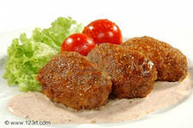

Начинка: картофельное пюре со шкварками с репчатым луком.
Процесс приготовления: делаем лепешку из рыбного фарша, кладем на нее начинку. Формируем плоскую котлетку, которую обваливаем в полуготовом рисе. Жарим на растительном масле.

Рецепт от отдела литературы по искусству

Куриный салат с апельсинами

Ингредиенты :
апельсин-4 шт., куриное филе (не грудка!),
свежие огурцы-200 г, сыр-100 г,
майонез, соль по вкусу

Приготовление:

1.Курицу отварить в подсоленной воде,
Остудить и порезать маленькими кусочками.
2. Апельсины хорошо вымыть, сделать прорезы зигзагом по
контуру, разделить пополам. Вынуть мякоть. Очистить ее от
пленки и порезать кубиками.
3. Огурцы порезать тонкой соломкой.
4. Сыр натереть на мелкой терке.
5. Смешать филе курицы с апельсинами, огурцом, сыром и майонезом,
посолить по вкусу и выложить в «корзинки»

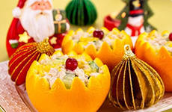

Рецепт от отдела кадров

Салат «Цезарь»
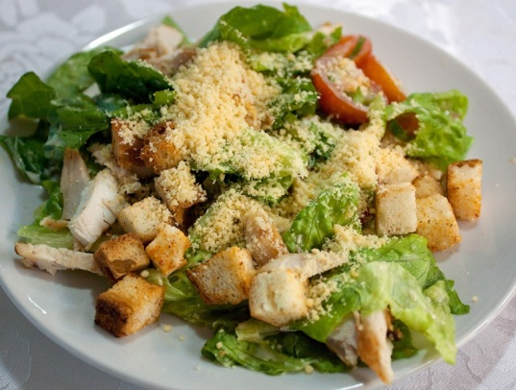

Ингредиенты:
- 200 грамм батона;
- 300 грамм куриной грудки;
- 50 грамм сыра «Пармезан»;
- 1 пучок зеленого салата;
- 2 куриных яйца;
- оливковое масло;
- 1 зубчик чеснока.

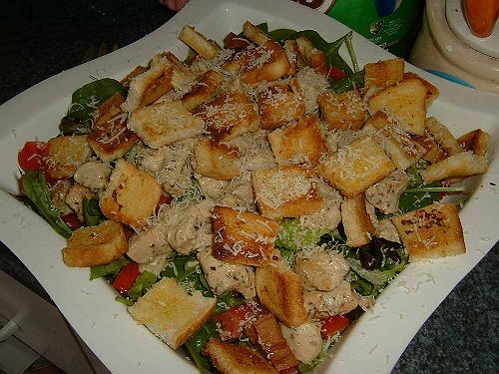
Ингредиенты для салатной заправки:
- 2 сваренных куриных желтка;
- 2 чайной ложки горчицы;
- 100 мл. масла (оливкового);
- 1 зубчик чеснока;
- сок половины лимона;
- черный перец и соль;
- 1 чайная ложка уксуса 6%.

Приготовление:
Перемешиваем пять столовых ложек оливкового масла с зубчиком чеснока, пропущенным через чесночницу. Берем батон и срезаем с него корку. Режем его на небольшие квадратики и жарим их на оливковом масле с чесноком до момента, пока они не станут золотистого цвета.
Нарезаем куриное мясо на кусочки и поджариваем их на оливковом масле до готовности. После мясные кусочки солим и перчим. Готовим заправку. Растираем яичные желтки с горчицей и пропущенным через чесночницу зубчиком чеснока. Добавляем в получившуюся массу уксус, сок лимона и оливковое масло. Все перемешиваем. Солим и добавляем в заправку черный перец. Берем салатные листья и рвем их руками. Складываем в салатницу. Туда же кладем куриное мясо и сухарики. Заливаем соусом и посыпаем сверху сыром. Салат «Цезарь» готов!

Рецепт от отдела культурно-просветительских программ!

Салат «Подсолнух»

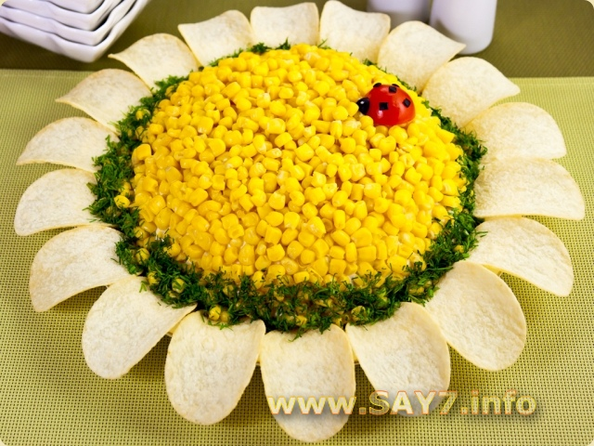

Ингредиенты: 300гр куриного филе, 3-4 яйца, 1 морковь( по желанию), сыр твёрдый 150гр, маслины без косточек / 1 баночка кукурузы, чипсы 120 гр (овальной формы),соль, майонез, лук по желанию.
Приготовление: Отварить(или обжарить) филе, порезать. Морковь отварить и мелко порезать, сыр потереть, яйца мелко порезать. Всё перемешать с майонезом. Добавить лук(по желанию).Сверху выкладываем кукурузу либо очищенные маслины.

Для украшения можно посадить божью коровку из помидора

Варианты салата:
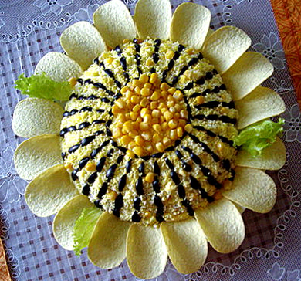
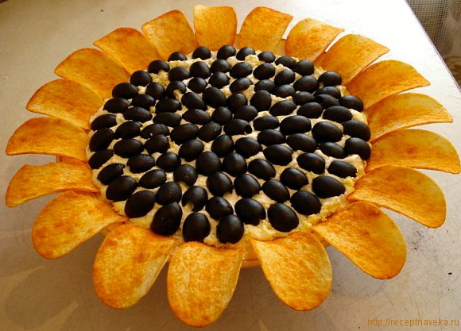

Рецепт от Отдела редкой книги

КУРИЦА С СЮРПРИЗОМ
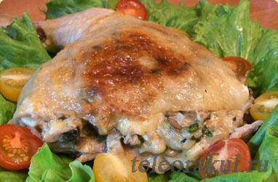

Рецепт:
Курица - 1 шт
Сыр - 150 г
Шампиньоны - 350 г
Лук - 200 г
Петрушка
Подсолнечное масло
Чеснок - 3 зубка
Майонез
Соль
Приготовление:
Измельчаем мелко грибы и лук, обжариваем на подсолнечном масле. На мелкой терке натираем твердый сыр и чеснок. Петрушку мелко нарезаем. Смешиваем и подсаливаем все приготовленные ингредиенты. С курицы отделяем кожу (не до конца) и под нее ровным слоем выкладываем нашу начинку. Сверху курицу смазываем майонезом и запекают в духовом шкафу один час, при температуре 190 градусов. Курица с секретом готова.

Салат
от отдела технико-экономической литературы

Селедка-змейка

1 Сельдь разделывают на филе, вымачивают в холодном молоке в течение 2-3 час.
2 Яйца варят вкрутую.
3 Яблоки очищают.
4 Лук шинкуют и обжаривают на растительном масле, поперчив и посолив по
вкусу.
5 Пропускают через мясорубку сельдь с яблоками, яйцами, луком и грецкими орехами.
6 Полученную массу тщательно перемешивают, заправляют майонезом.
7 Придают форму змейки и в холодильник.
8 Можно украсить ромашками.
Это очень просто! Серединка ромашки делается из кружка морковки.
Лепестки – из белка круто сваренного яйца. Получается змея в ромашках.

Ингредиенты
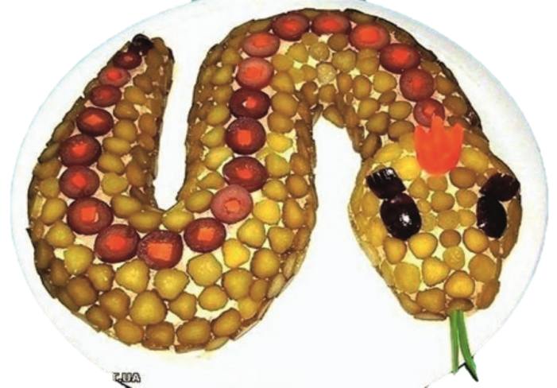
Соленая сельдь 2 шт.,
молоко 1 л.
яйцо 3 шт.,
кисленькие яблоки 200 г,
репчатый лук,
грецкие орехи 50 г.
майонез,
зеленый лук
черный молотый перец и соль
Рецепт от отдела технико-экономической литературы
Фаршированный перец в соусе

Ингредиенты
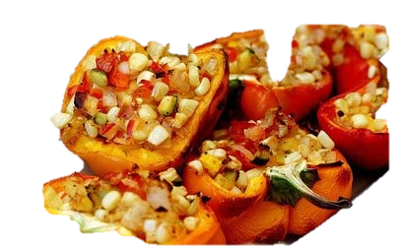
4 сладких зеленых перца,
1 пшеничная булочка.
75 г репчатого лука,
350 г мясного фарша,
300 г консервированной кукурузы,
10 г соли,
щепотка белого перца.
5 г молотого сладкого красного перца,
сливочное масло,
бульон.
Для соуса: бульон, сливки, 10 г горошин зеленого перца, 10 г крахмала,

Приготовление

1 Перец разрезают пополам, удаляют мякоть.
2 Хлеб размачивают в воде и слегка отжимают.
3 Лук мелко шинкуют.
4 Фарш смешивают с луком, кукурузой, хлебом, солят и перчат.
5 Половинки перца начиняют фаршем и обжаривают в растопленном масле в
течение 5 мин.
6 Бульон разогревают, заливают им перец и тушат в течение 30 мин.

Подают с соусом.
Для соуса в оставшийся после готовки
бульон добавляют сливки, горошины перца и
загущают крахмалом.
С фаршированным перцем можно подать вареный рис

Рецепт от отдела хранения основных фондов
Салат
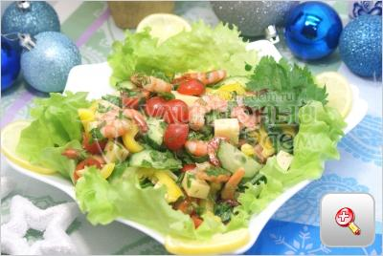
Ингредиенты:
200 г тигровых креветок,
100 г сыра (твердого сорта),
5-7 помидорок черри,
1 свежий огурец,
1 болгарский перец,
зелень петрушки и укропа,
черный молотый перец,
1 ч. ложка бальзамического
уксуса,
оливковое масло,
соль по вкусу.

Приготовление:

Креветки обдать кипятком и очистить. Пару столовых ложек масла разогреть на сковороде и обжаривать креветки 2-3 минуты. Снять с огня и остудить.
В миске смешать нарезанные помидоры, огурцы и перец.
Добавить нашинкованную зелень и кубиками порезанный сыр.
Добавить креветки и перемешать. Поперчить и посолить.
Заправить еще немного оливковым маслом, смешанным с бальзамическим уксусом и выложить в салатницу.

Рецепт от сектора периодики
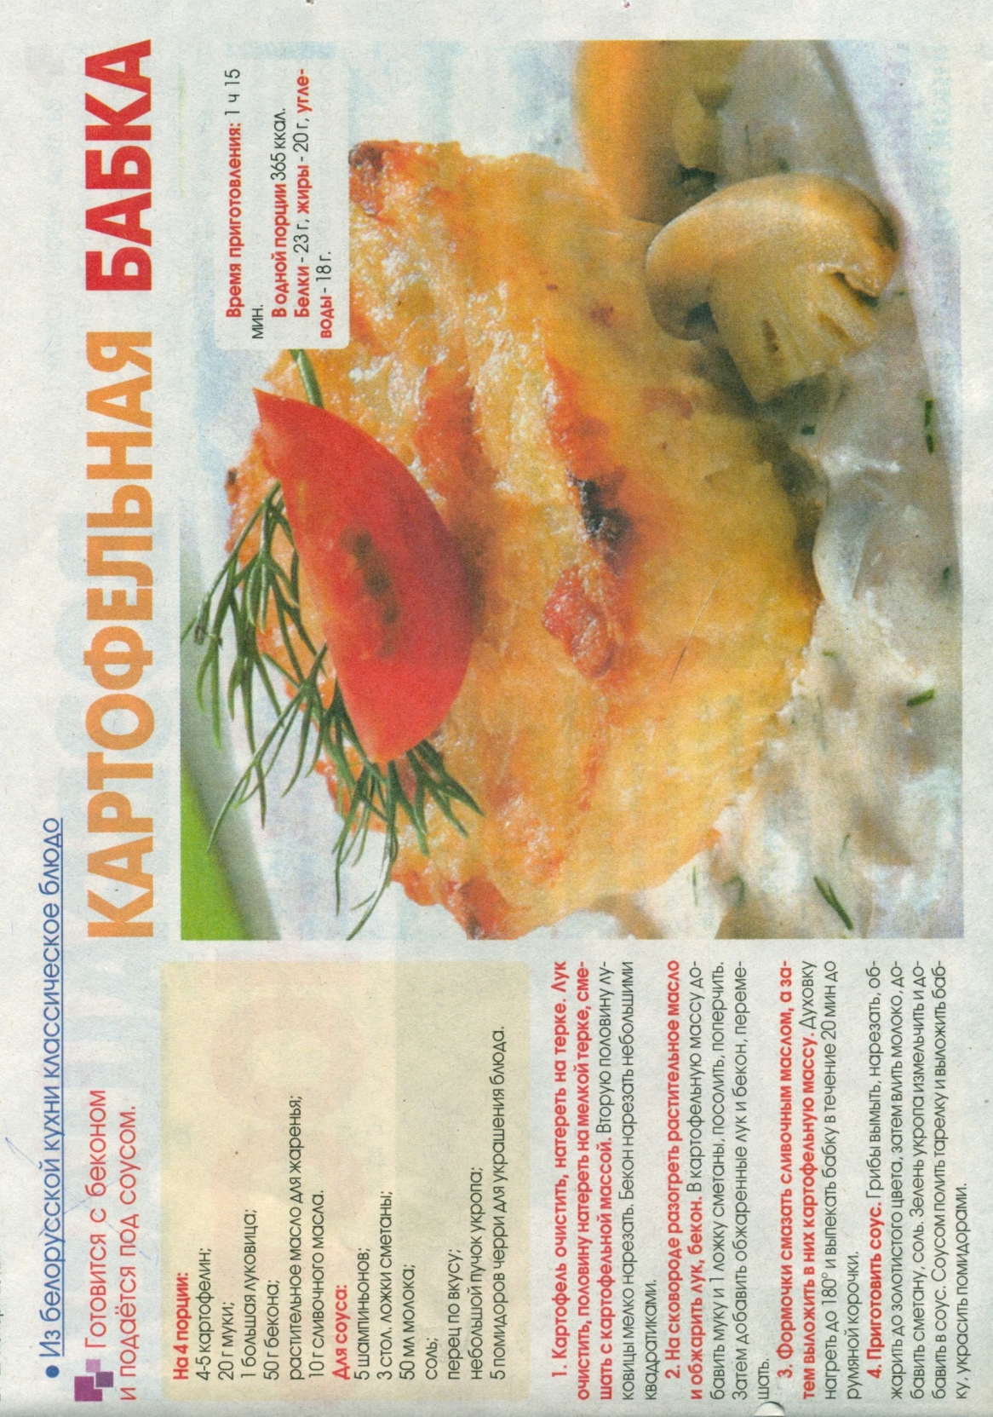

Рецепт от бухгалтерии

Салат "Гранатовый браслет"

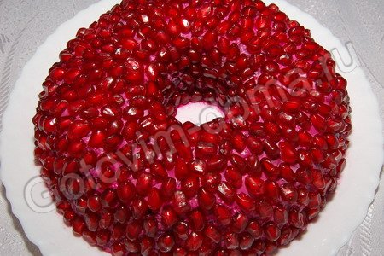
Состав:
- свекла - 2 шт,
- лук репчатый - 1 шт,
- картофель - 2 шт,
- морковь - 2 шт,
- копченая или отварная курица - 200 г,
- яйца - 2 шт,
- гранат - 1-2 шт,
- грецкие орехи,
- чеснок - 1-2 зубчика,
- майонез,
- соль,
- перец
Приготовление:
Свеклу, морковь, картофель и яйца отварить. Отваренные овощи и яйца потереть на крупной терке в отдельные миски.
Майонез смешать с пропущенным через чесноковыжималку зубчиком чеснока.
Куриное филе порезать соломкой или кубиками.
Репчатый лук мелко порезать и обжарить.
Рецепт от информационно-библиографического отдела
Салат «Итальяно»
Требуется: 150 г. ветчины, 400 г. помидоров, ¼ качана капусты, 200 г. огурцов, 0,5 стакана очищенных кедровых орешков, макароны, майонез, соль и перец по вкусу.

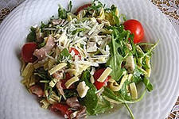

Способ приготовления: помидоры и огурцы нарезать кусочками. Капусту тонко нашинковать, можно немного помять руками. Ветчину нарезать брусочками или кубиками, макароны сварить в подсоленной воде, откинуть на дуршлаг и охладить. Соединить помидоры, огурцы, капусту, ветчину, кедровые орешки, макароны, посолить, поперчить по вкусу, заправить майонезом.

Рецепт от информационно-библиографического отдела
Салат с ветчиной и зеленым яблоком
Требуется: 350 г. ветчины, 2 зеленых яблока, 200 г. консервированных ананасов кусочками, 250 г. твердого тертого сыра, 100 г. грецких орехов, 150 г.

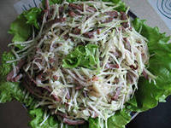

Способ приготовления: ветчину очистить от оболочки, нарезать соломкой, сыр также нарезать соломкой. Яблоки очистить от кожуры, семечек и сердцевины. Нарезать яблоки тонкой соломкой. Орехи измельчить в блендере. Сыр, яблоки, орехи и кусочки ананасов соединить, посолить, поперчить. Все перемешать и оставить на 15 минут. Ветчину добавить к сыру, яблокам, орехам и ананасам. Заправить салат майонезом.

Рецепт от директора Библиотеки
Зразы по-польски
Мясо разрезать на равные куски, аккуратно отбить, положить на каждый кусок небольшие, сформированные из фарша колбаски, закрыть их со всех сторон мясом таким образом, чтобы один край мяса находил на другой, и заколоть деревянной зубочисткой — зразы посолить, поперчить, посыпать мукой и жарить в разогретом масле. Обжаренные со всех сторон зразы сложить в кастрюлю и залить соусом. Подавать зразы, полив их соусом и обложив отварным картофелем, облитым маслом и посыпанным зеленью петрушки или укропа.
Ингредиенты: масло растительное по вкусу, мясо мягкое – 500 г. (или в зависимости от количества гостей)

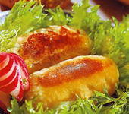
Фарш для зраз

Приготовление фарша: толченые сухари
залить горячим молоком, размешать, положить сырое яйцо, посолить, поперчить по вкусу, охладить.

Масло сливочное 1 ч. ложка, соль по вкусу, молоко 200 г., перец по вкусу, яйца 3 шт., зелень по вкусу.

Соус для зраз
Приготовление соуса: грибы очистить, промыть, порезать крупными кружочками. Лук мелко порезать, обжарить в масле до золотистого цвета, добавить грибы, посолить и обжарить до готовности так, чтобы жидкость испарилась. Сметану перемешать с мукой, разбавить 2 стаканами бульона, вылить на сковородку с грибами, вскипятить, вылить в соусник и подавать.
Соль, грибы, сметана, мука по вкусу, бульон 2 стакана.

